钱龙Linux网络版2012年12月15日B转H股测试指南

关于本次测试准备工作说明
- 测试前请完成以下准备工作：
  - 执行以下命令备份realtime下沪深目录内除文件夹以外实时文件。仅备份当天的实时文件。
cd /opt/qianlong/sysdata/realtime/
tar -zcvf realtime.tar.gz shase/*.sha sznse/*.szn

二、程序替换步骤
1. 参加本次测试的营业部，请先至乾隆主页上下载B转H升级程序先进行升级，再进行本次测试。链接如下：

http://www.qianlong.com.cn/news/gonggao.aspx?id=667

三、本次程序测试方法
1.启动所有Linux 程序。开启步骤如下：
1) 通过WEB管理工具的“钱龙Linux控制台”开启点对点行情接收。
2）开启转码机（开启转码机请选择“测试模式”）
3) 开启期货转码机（选择正常启动），没有期货行情的客户请直接跳过此步骤。
3) 通过WEB管理工具的“钱龙Linux控制台”依次开启服务平台、龙讯接收；
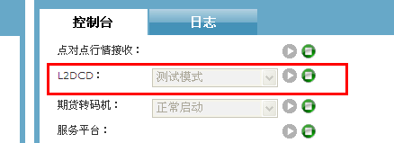
2.查看无盘站是否可正常登录；
3.确认委托是否可正常登录、是否可正常查询持仓等。
4.版本验证方法，登陆WEB管理工具—系统状态—系统状态，如下图：
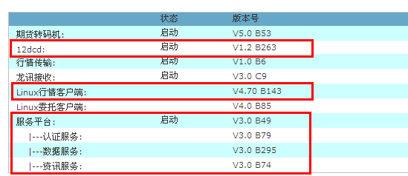
注：数据服务版本号刷新较慢，请耐心等待几分钟后会自动刷新。

- 卫星有接收hghq.dbf和hgxxn.dbf 文件后，在linux服务器/opt/qianlong/sysdata/remote/目录下，确认是否有接收到文件。

以下为转码机初始化后验证
6. 确认是否升级成功，进入客户端主菜单选择“报价分析”--“分类股”--“B转H股”，界面如下图。
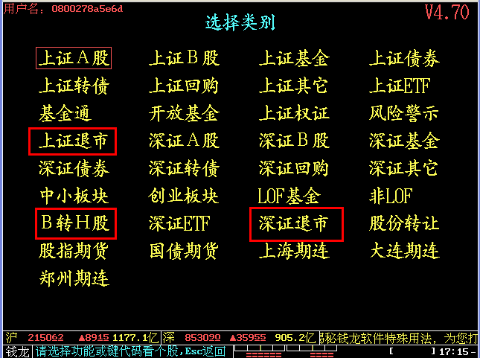

- 进入客户端按快捷键为“641”，确认出现“深圳B转H涨跌”此界面下是深圳B转H股票。如下图：

（B转H类别股票为同步适应联交所规则，成交量、走势图、买卖盘数量均是以股为单位）
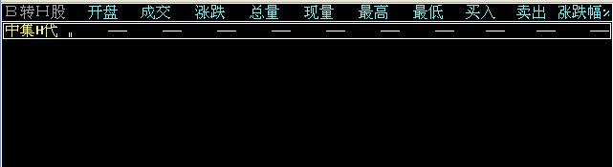
8、进入在B转H股后，提示“无设定之股票”，检查步骤如下：
- 确认卫星是否有接收hghq.dbf和hgxxn.dbf 文件，如果存在文件，则检查b步骤。
- 检查点对点服务器是否配置转发以上两个文件。
- 在linux服务器/opt/qianlong/sysdata/remote/目录下，确认是否有接收到文件。
- 如果在linux服务器/opt/qianlong/sysdata/remote/目录下存在文件，需要删除
/opt/qianlong/sysdata/realtime 目录下沪深的实时文件，重开转码机选择“测试模式”。
- 然后重启客户端查看。

测试完成后数据回退方案，以下步骤比较重要 ！！！
- 通过web管理工具，停止L2dcd转码机程序
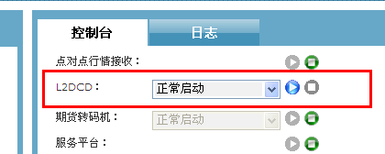

- 以qianlong用户通过SSH工具登陆到服务器，恢复备份的实时数据。
恢复备份的实时文件数据，执行如下命令：
cd /opt/qianlong/sysdata/realtime/
tar -zxvf realtime.tar.gz

- 开启转码机程序。
通过web管理工具开启转码机程序（选择“正常启动”）
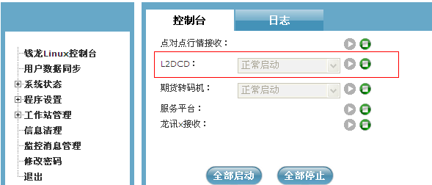

- 无盘客户端登录linux服务器，查看走势是否正常。

五、联系方式
如果您在升级使用过程中遇到任何问题，请致电乾隆公司总部客户服务中心咨询。
乾隆公司总部客户服务中心电话:021-58369889 或者58369886

